Nama : Desca Mochamad Rizal

Kelas : IFC 2021

NPM : 5520121070

Pra UTS APSI

**Jawaban dari Soal Pemahaman**

nomor 1-3

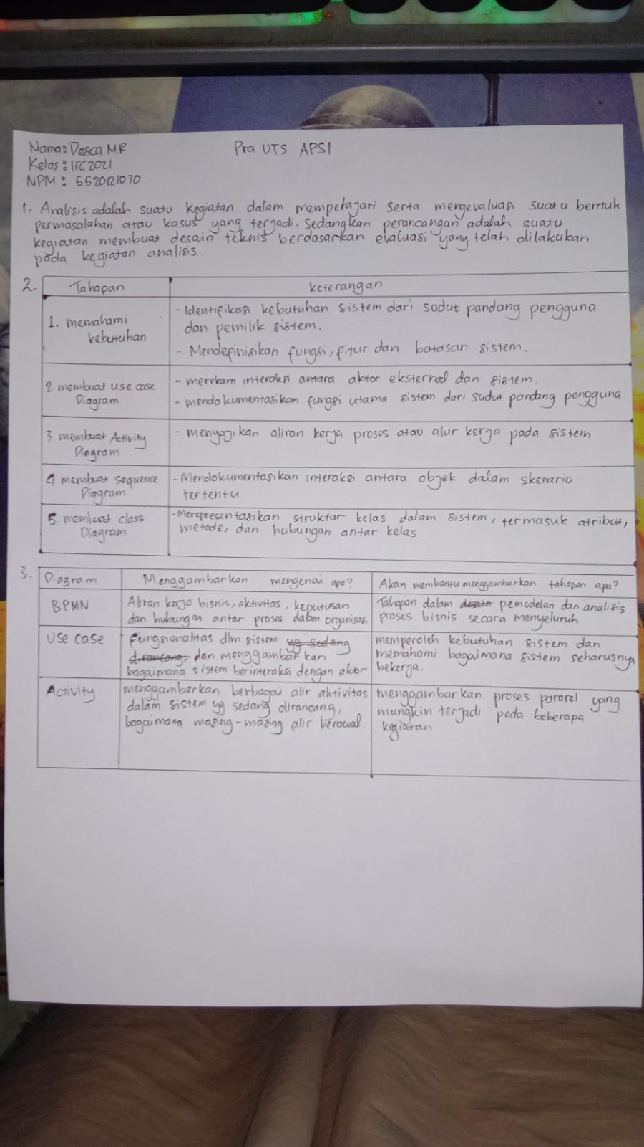

4.

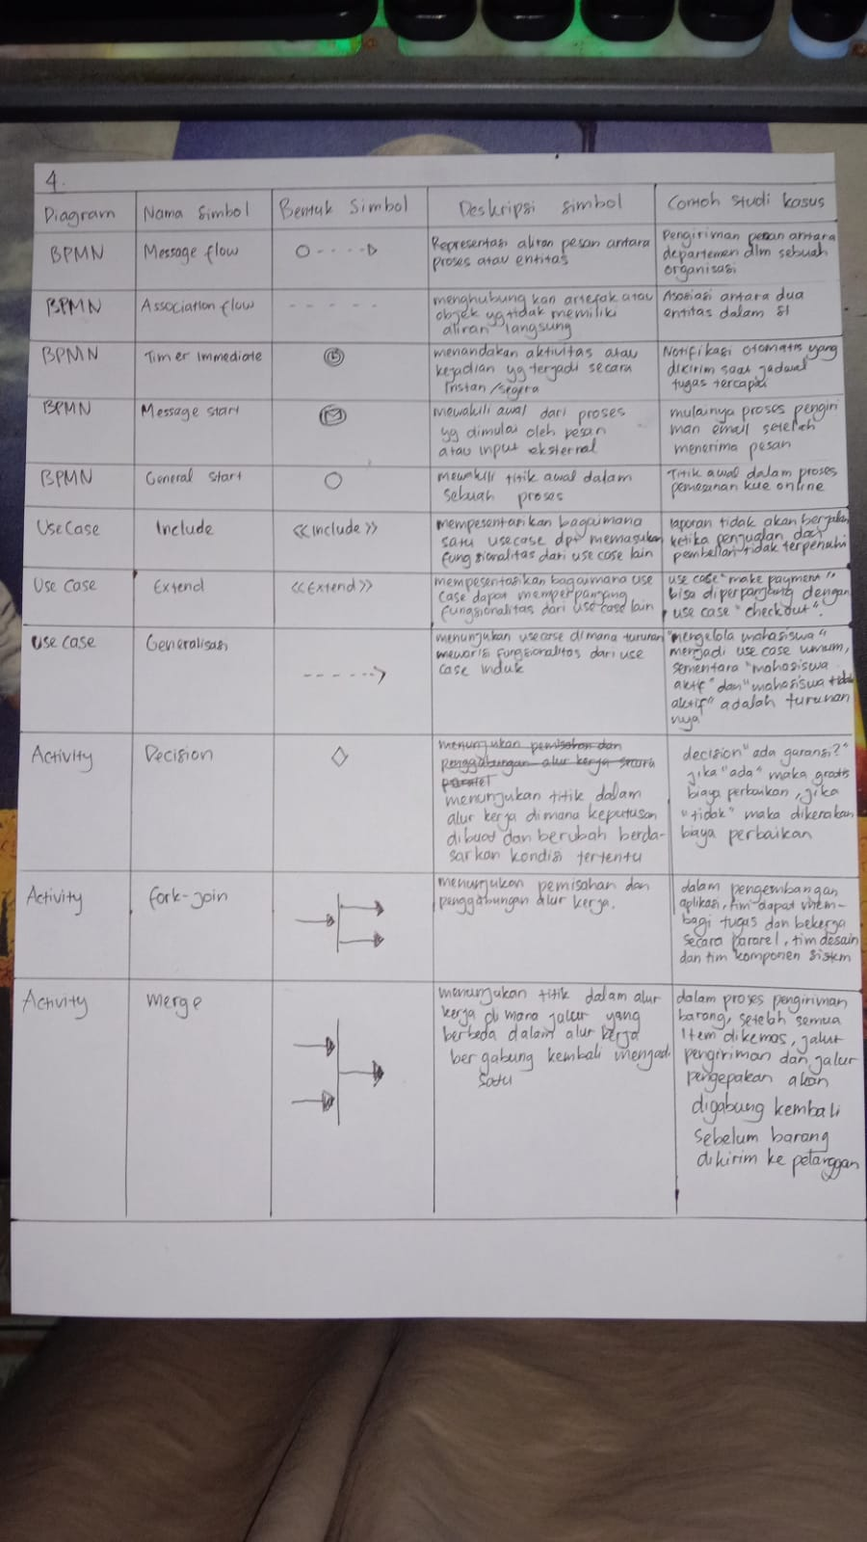

**Jawaban dari Soal Studi Kasus**

1. Judul Sistem : SI Jual Beli Produk Elektronik Di Toko Komputer
2. Pengelolaan Penjualan, Pengelolaan Stok, Pengelolaan Garansi
3. BPMN :

**Pengelolaan Penjualan**

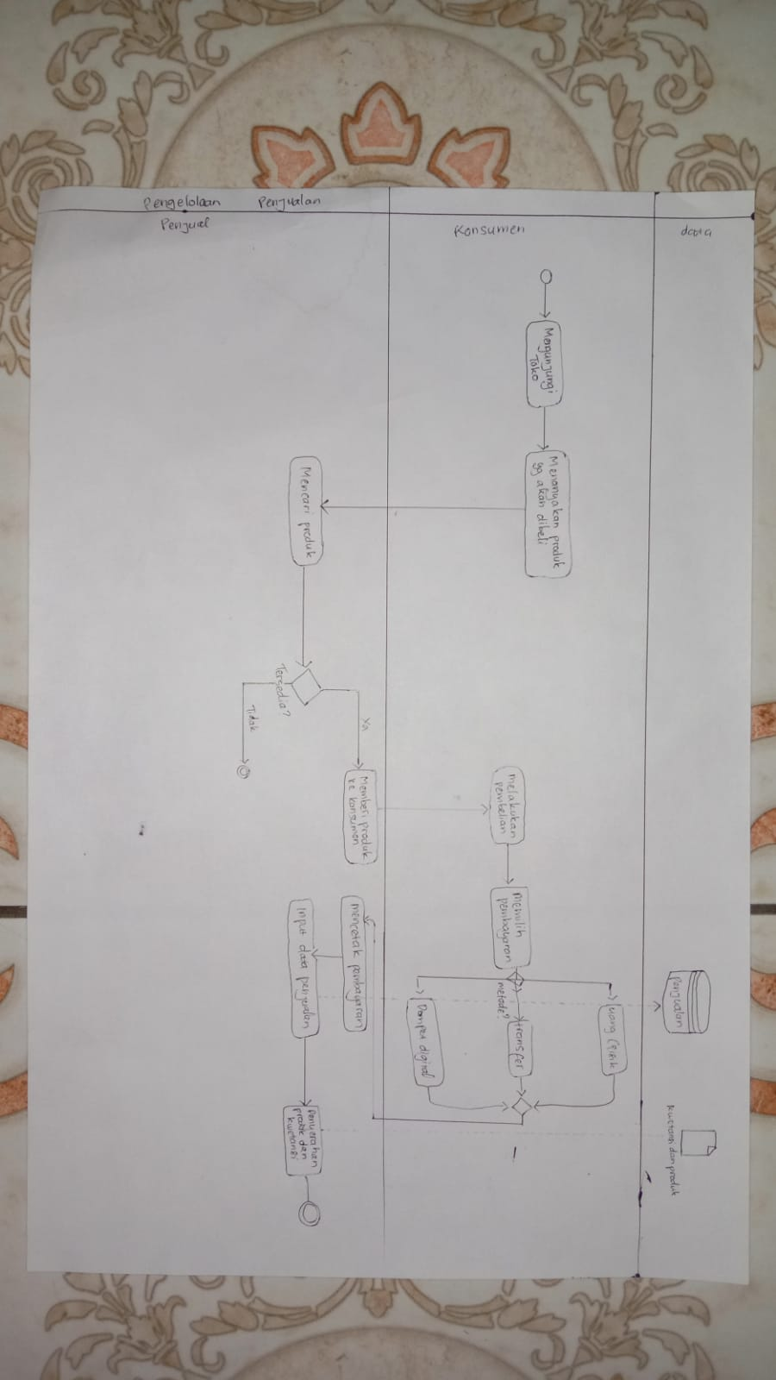

**Pengelolaan Stok**

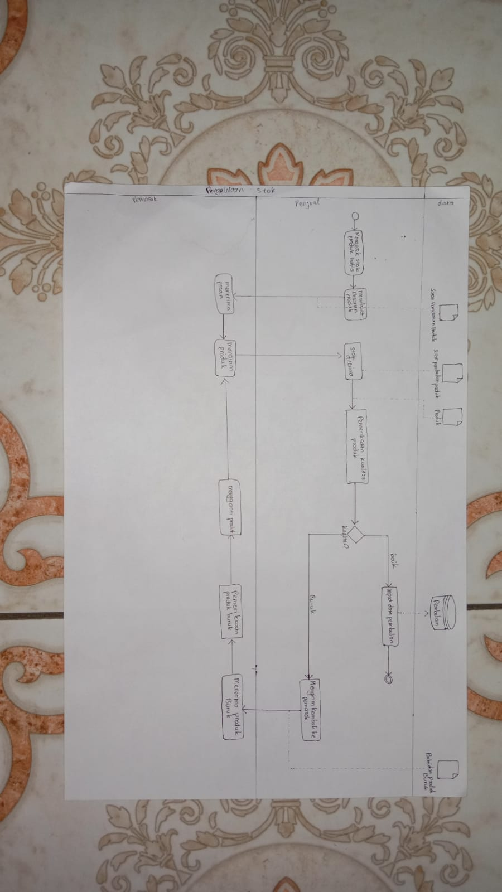

**Pengelolaan Garansi**

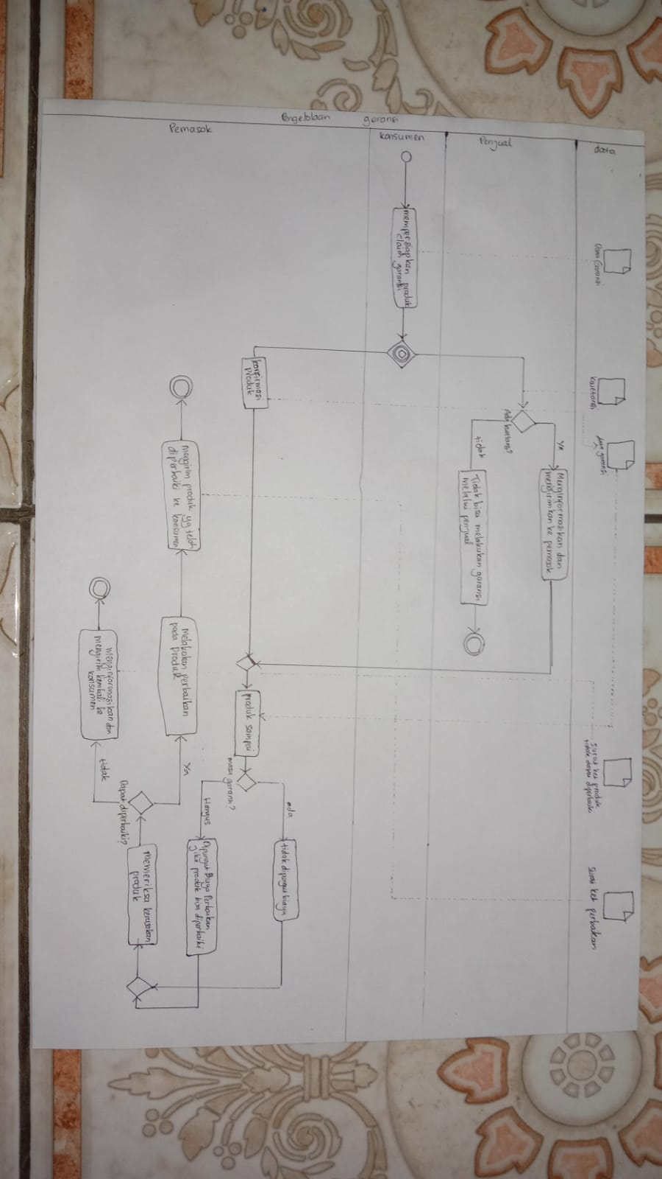

D. Use Case Diagram

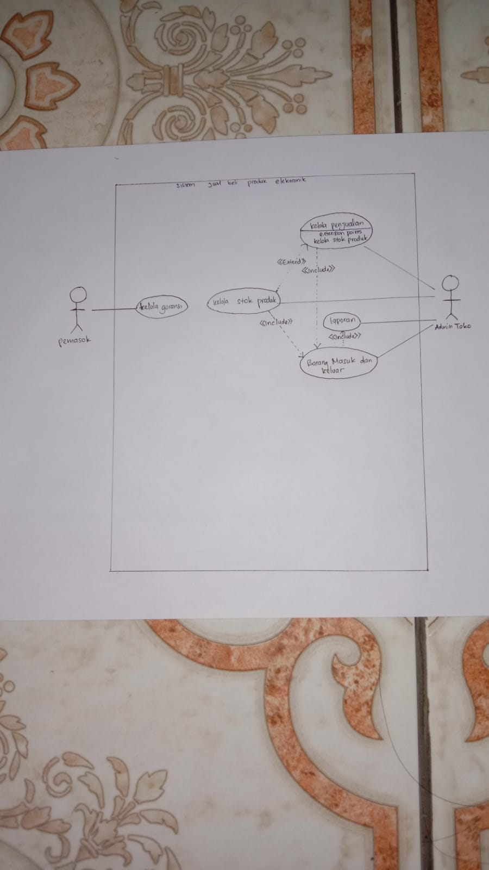

E. Activity Diagram

**Pengelolaan Penjualan**

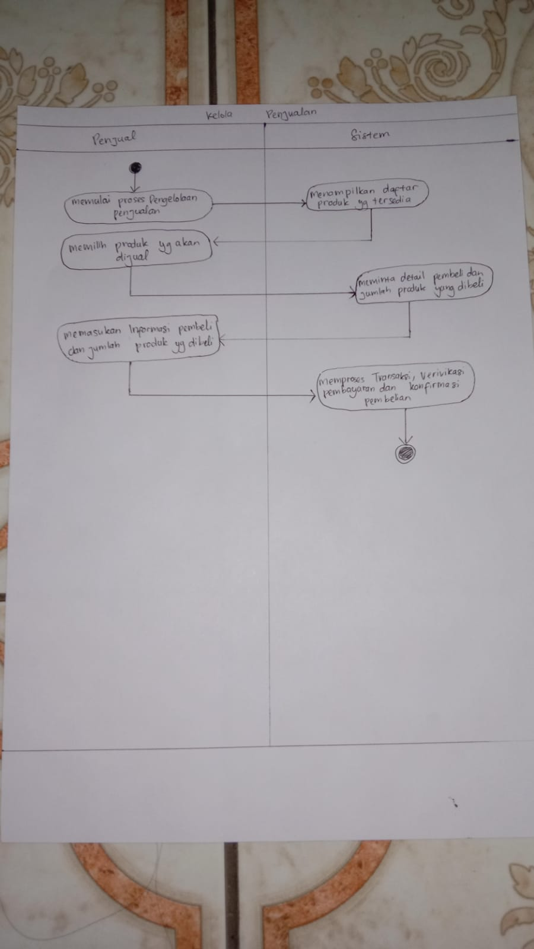

**Kelola Stok Produk**

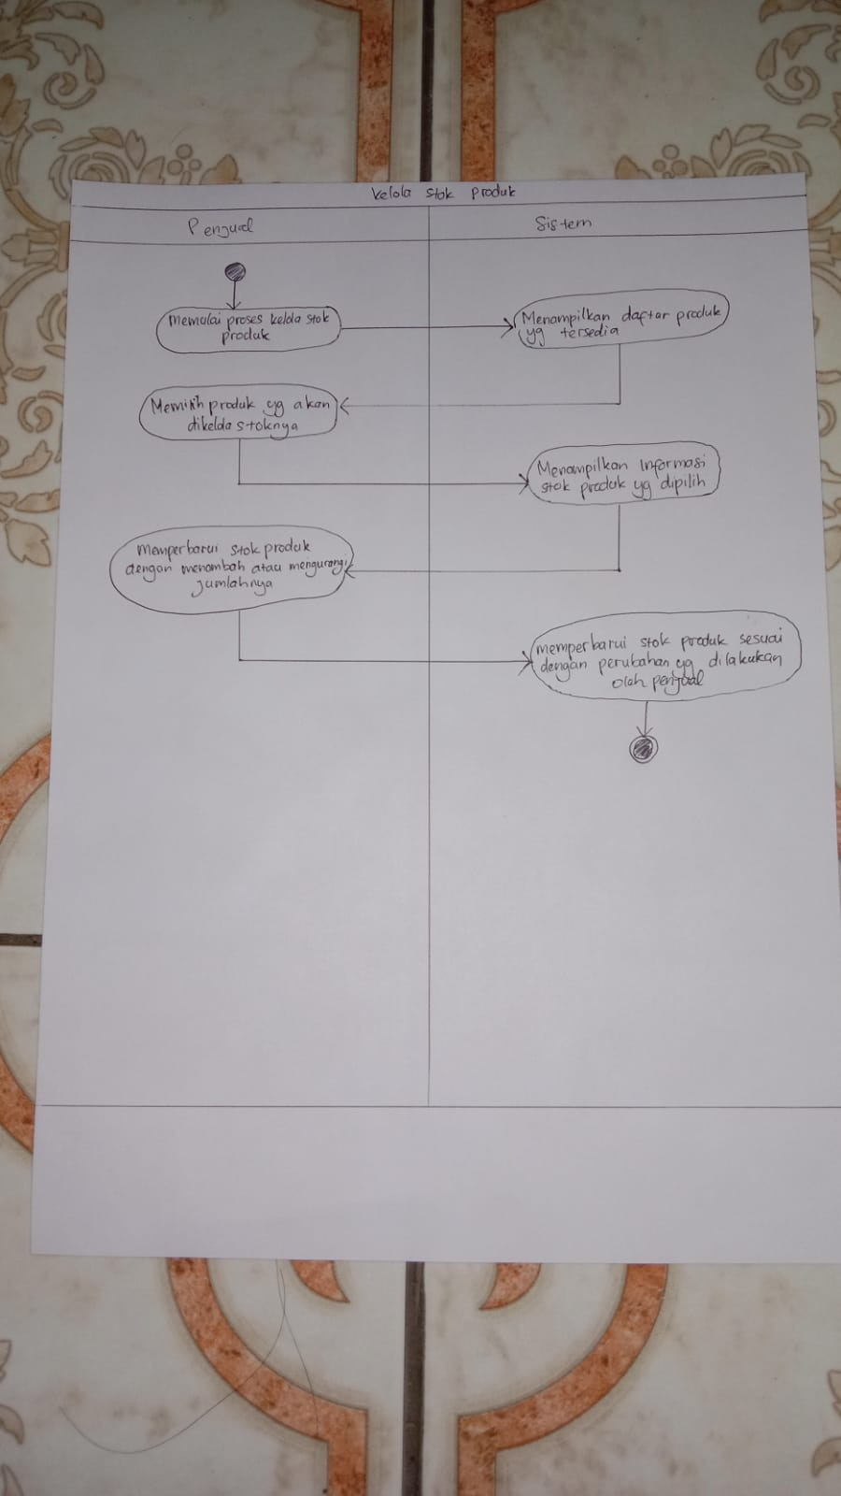

**Barang Masuk dan Keluar**

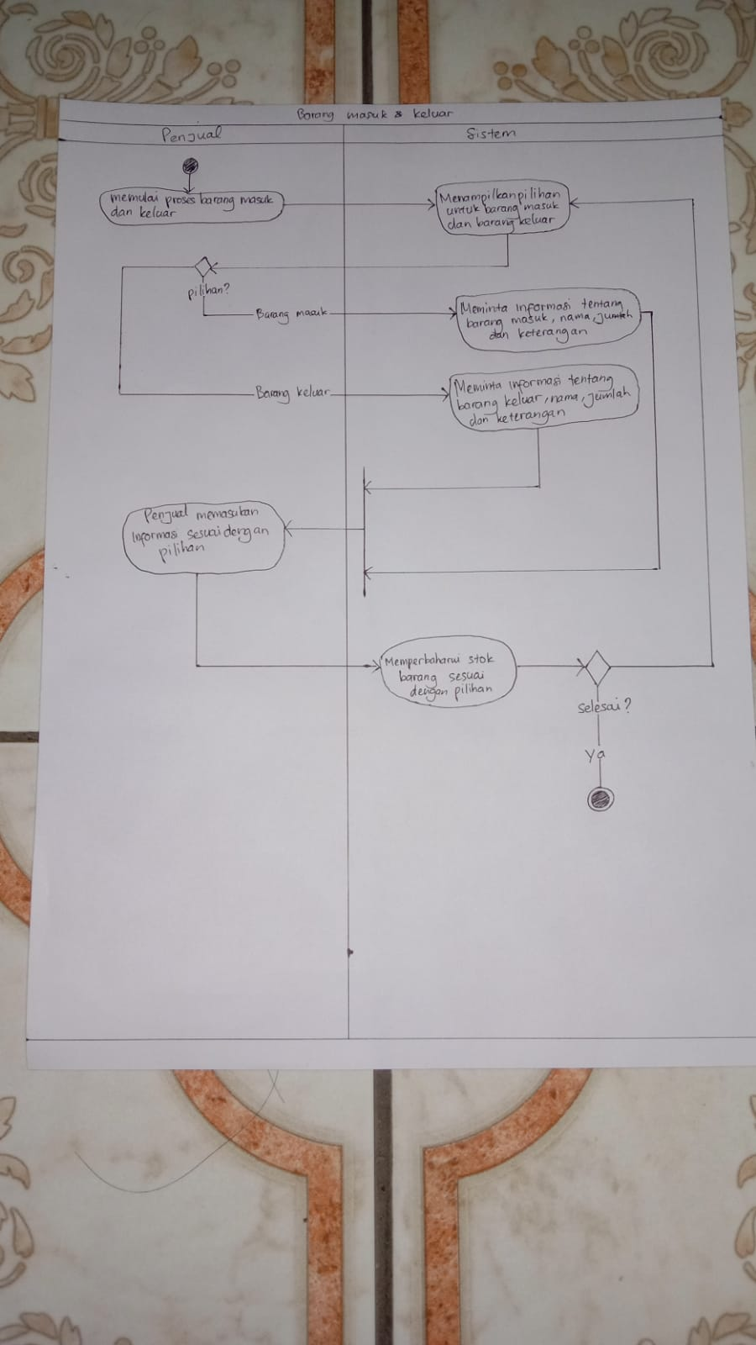

**Laporan**

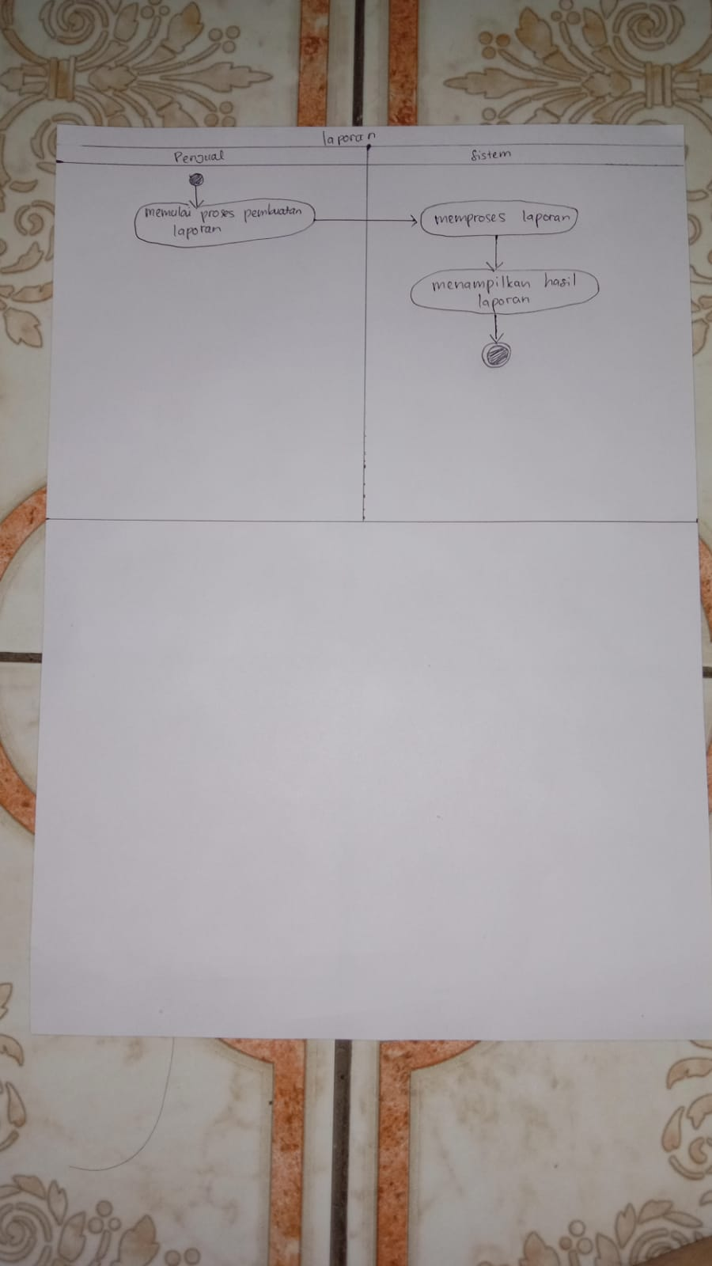

**Kelola Garansi (Pemasok)**

